Бекітемін:
Оқу ісі жөніндегі орынбасары: ____________________

Қазақстан Республикасы Оқу-ағарту министрлігі
______________________________________________
(білім беру ұйымының атауы)
Қысқа мерзімді (сабақ) жоспары
Жарықтың түзу сызықты таралу заңы.
(сабақтың тақырыбы)

Бөлім: | Арық құбылыстары
Педагогтың аты-жөні:
Күні:
Сынып: 8 | Қатысушылар саны: | Қатыспағандар саны:
Сабақтың тақырыбы: | Жарықтың түзу сызықты таралу заңы.
Оқу бағдарламасына сәйкес оқыту мақсаттары: | 8.5.1.1 – Күннің және Айдың тұтылуын графикалық бейнелеу;
Сабақтың мақсаты: | - жарықтың түзу сызықты таралу заңын тұжырымдайды  - көлеңке мен жартылай көлеңкенің пайда болуын түсіндіреді  - Күн мен Айдың тұтылуын графикалық бейнелейді  - тұтылу түрлерінің (толық, жартылай, сақиналы) пайда болу шарттарын талдайды
Құндылықтарға баулу: | «Адал азамат» бағдарламасы бойынша: Тәуелсіздік және отаншылдық.  «Туған жерің – алтын бесігің» (халық мақалы).  Құндылық топтық жұмыстағы жауапкершілік пен өзара құрмет арқылы жүзеге асады.
Сабақтың барысы:
Сабақтың кезеңі/ уақыт | Педагогтің әрекеті | Оқушының әрекеті | Бағалау | Ресурстар
Сабақтың басы  5 минут  Ұйымдастыру, қызығушылықты ояту, мақсат қою | Ұйымдастыру кезеңі. Сәлемдесу, түгендеу, бағалау парағын тарату.  Білімді өзектендіру: «Қар кесегі». Бірінші оқушы «Қайталау. Электромагниттiк индукция, генераторлар» тақырыбынан бір ұғымды айтады, келесісі оны қайталап, жаңасын қосады.  Проблемалық сұрақ: Неліктен күн тұтылуын Жердің барлық жерінде бірдей көре алмаймыз?  Оқушылардың болжамдары тыңдалып, сабақтың тақырыбы мен мақсаты бірге анықталады. | Ұғымдарды тізбектей қайталап, жаңасын қосады.  Болжам айтып, мақсатты анықтауға қатысады. | ҚБ: ауызша кері байланыс, «Бас бармақ». | Слайд  Бағалау парағы
Галереяға саяхат  14 минут  «Галереяға саяхат» | «Галереяға саяхат». Қабырғаға тақырыптың 4 бөлігі бойынша плакат ілінген; топтар 2,5 минуттан әр «экспонатта» болып, негізгі ойды жазады:  1-экспонат: Біртекті ортада жарық түзу сызық бойымен таралады.  2-экспонат: Сәуле – жарық энергиясы таралатын сызық.  3-экспонат: Нүктелік көз – толық көлеңке; ұзын көз – көлеңке және жартылай көлеңке.  4-экспонат: Күн тұтылуы – Ай Күн мен Жердің арасында (жаңа ай); Ай тұтылуы – Жер Күн мен Айдың арасында (толған ай).  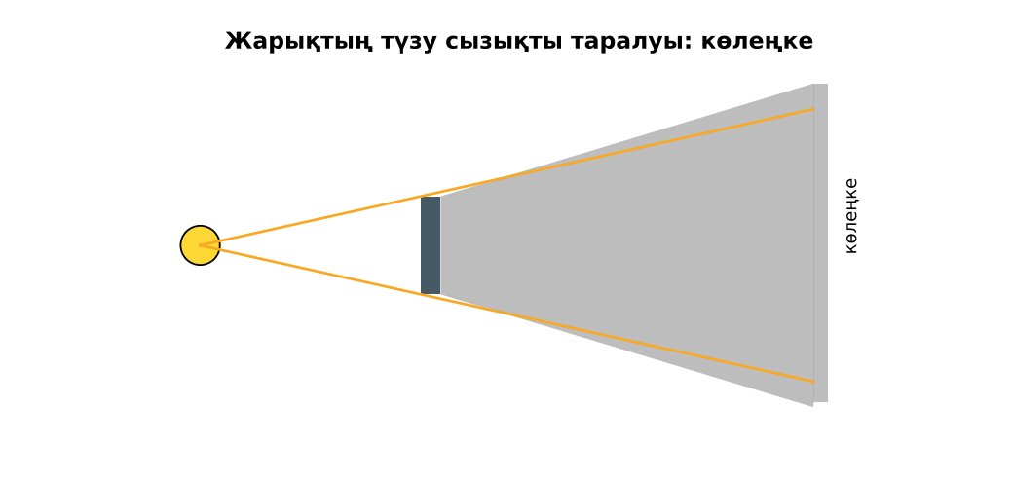  1-сурет. Көлеңкенің пайда болуы | Топпен плакаттардан ақпарат жинап, түйіндейді. | Дескриптор:  - жарықтың түзу сызықты таралу заңын тұжырымдайды;  - топта/жұпта белсенді жұмыс істейді.  2 балл | 4 плакат  Стикерлер
Бекіту  9 минут  «Үлгі бойынша есеп» | «Үлгі бойынша есеп». Мұғалім үлгі есепті тақтада шығарады (Берілгені – ХБЖ – Шешуі – Жауабы), кейін ұқсас есепті оқушылар өз бетінше шығарады.  Үлгі есеп / мысал. Көлеңке ұзындығы  1) Бағана 3 м, көлеңкесі 4 м; адам 1,8 м.  2) Ұқсастық: x = 1,8·4/3 = 2,4 м.  Жауабы: 2,4 м.  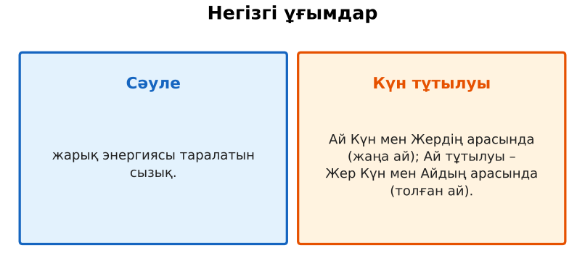  2-сурет. Негізгі ұғымдар  ЕББҚ оқушыларына: аудио/бейне нұсқау, нұсқауды тақтаға жазып қою; суретті тірек-сызба және қадамдық нұсқаулық. | Тапсырманы орындап, талқылайды. | Дескриптор: үлгі бойынша дұрыс шешеді.  1 балл | Жұмыс дәптері
Сергіту сәті  2 минут | «Толқын». Қатар бойынша кезекпен тұрып-отыру арқылы «толқын» жасайды. | Қимылмен орындайды. | – | –
Сабақтың ортасы  10 минут  Деңгейлік тапсырмалар (жеке жұмыс) | Оқушы деңгейін өзі таңдайды; А деңгейін орындаған оқушы В деңгейіне өтеді (тапсырмалар Қосымша 1-де).  А деңгейі (білу, қолдану):  Жарықтың түзу сызықты таралуын дәлелдейтін 3 мысал келтір.  В деңгейі (талдау):  Биіктігі 1,6 м адамның көлеңкесі 2 м, ағаштың көлеңкесі 12 м. Ағаштың биіктігі?  С деңгейі (жинақтау, бағалау):  Неліктен Ай тұтылуы Күн тұтылуына қарағанда жиі байқалады және ұзақ жүреді? Сызбамен түсіндір.  ЕББҚ оқушыларына: тапсырманы бөліктерге бөліп беру және қосымша 3–5 минут; ірі шрифтті (16–18) карточкалар, формулалар жадынамасы. | Деңгейін таңдап, жеке орындайды.  Жауап кілтімен өзін-өзі тексереді. | Дескриптор:  А: көлеңке мен жартылай көлеңкенің пайда болуын түсіндіреді – 2 балл  В: Күн мен Айдың тұтылуын графикалық бейнелейді – 3 балл  С: тұтылу түрлерінің (толық, жартылай, сақиналы) пайда болу шарттарын талдайды – 4 балл | Деңгейлік карточкалар  Жауап кілті
Сабақтың соңы  5 минут  Бекіту, рефлексия, үй тапсырмасы | Бекіту: Wordwall викторинасы (мұғалім алдын ала дайындайды). Сұрақтар:  - Біртекті ортада жарық? (түзу таралады)  - Күн тұтылуы кезінде Ай қайда? (Күн мен Жердің арасында)  - Жартылай көлеңке қашан? (көз үлкен болғанда)  Wordwall: https://wordwall.net/  Рефлексия «PMI» (Плюс – Минус – Қызықты): сабақтың жақсы жағы, жетілдіретін тұсы және қызықты сәті.  Үй тапсырмасы (таңдау бойынша):  - А: §35; сызбалар.  - В: Обскура камерасын (саңылаулы қорап) жасау.  - С: Қазақстаннан байқалған соңғы тұтылулар туралы хабарлама. | Викторинаға жауап береді.  Балын қосып, өзін-өзі бағалайды.  Рефлексия жасайды. | Дескриптор: викторина сұрақтарының 80%-ына дұрыс жауап береді – 1 балл  Шкала: 90–100% «өте жақсы», 70–89% «жақсы», 50–69% «қанағаттанарлық» | Wordwall (QR)  Kundelik.kz
Мұғалімге ескерту: оқушылар жиі жіберетін қателер
- Көлеңке – қара зат. → Жарық жетпейтін аймақ.
Өмірмен байланыс
Күн және Ай тұтылулары, күн сағаты, лазерлік нивелир – жарықтың түзу таралуы.
Тапсырмалардың жауап кілті
Тапсырма | Жауабы
А | Көлеңке, тұтылу, прожектор шоғы, мылтықтың нысанасы.
В | H/12 = 1,6/2 → H = 9,6 м.
С | Ай тұтылуы түнгі жартышардың бәрінен көрінеді, Жер көлеңкесі үлкен; Ай көлеңкесі Жердің кішкене бөлігіне түседі.
Қосымша 1 | Ай Жердің көлеңкесінде.
Қосымша 2 | ~8 мин.
Үлгі есеп | 2,4 м.

Қосымша 1. Оқушыға арналған тапсырмалар парағы (басып шығаруға)
Аты-жөні: ____________________ **Сынып:** __ **Күні:** ______

А деңгейі
Жарықтың түзу сызықты таралуын дәлелдейтін 3 мысал келтір.
____________________________________________________________________________________________
____________________________________________________________________________________________

В деңгейі
Биіктігі 1,6 м адамның көлеңкесі 2 м, ағаштың көлеңкесі 12 м. Ағаштың биіктігі?
____________________________________________________________________________________________
____________________________________________________________________________________________
____________________________________________________________________________________________

С деңгейі
Неліктен Ай тұтылуы Күн тұтылуына қарағанда жиі байқалады және ұзақ жүреді? Сызбамен түсіндір.
____________________________________________________________________________________________
____________________________________________________________________________________________
____________________________________________________________________________________________

Қосымша тапсырмалар
1) Ай тұтылуы кезінде кім кімнің көлеңкесінде?
____________________________________________________________________________________________
2) Жарық Күннен Жерге қанша уақытта жетеді?
____________________________________________________________________________________________
Қосымша 3. Тірек-конспект (бос орындарды сабақ барысында толтыр)
Тақырып: Жарықтың түзу сызықты таралу заңы.

• Біртекті ортада жарық түзу сызық бойымен таралады.
• _________ – жарық энергиясы таралатын сызық.
• Нүктелік көз – толық көлеңке; ұзын көз – көлеңке және жартылай көлеңке.
• _____________ – Ай Күн мен Жердің арасында (жаңа ай); ____________ – Жер Күн мен Айдың арасында (толған ай).
• Біртекті ортада жарық түзу сызықпен таралады; көлеңке мен жартылай көлеңке осыдан.

Есімде қалған формула / ереже: ____________________________________________________________
____________________________________________________________________________________________
Қосымша 2. Бағалау парағы (әр оқушыға)
Кезең | Дескриптор | Балл | Менің балым
«Галереяға саяхат» | Дескриптор: - жарықтың түзу сызықты таралу заңын тұжырымдайды; - топта/жұпта белсенді жұмыс істейді. | 2
«Үлгі бойынша есеп» | Дескриптор: үлгі бойынша дұрыс шешеді. | 1
Деңгейлік тапсырмалар (жеке жұмыс) | Дескриптор: А: көлеңке мен жартылай көлеңкенің пайда болуын түсіндіреді – 2 балл В: Күн мен Айдың тұтылуын графикалық бейнелейді – 3 балл С: тұтылу түрлерінің ( | 9
Бекіту, рефлексия, үй тапсырмасы | Дескриптор: викторина сұрақтарының 80%-ына дұрыс жауап береді – 1 балл Шкала: 90–100% «өте жақсы», 70–89% «жақсы», 50–69% «қанағаттанарлық» | 1
Барлығы | 11–13 «өте жақсы», 8–10 «жақсы», 6–7 «қанағаттанарлық» | 13

Қосымша 4. Көрнекілік (интерактивті тақтаға немесе басып шығаруға)
1-сурет. Көлеңкенің пайда болуы

2-сурет. Негізгі ұғымдар

Суретпен жұмыс (сұрақтар): 1) Суретте қандай құбылыс/құрылғы бейнеленген? 2) Қандай физикалық шамалар көрсетілген және олар қалай байланысқан? 3) Суретке сүйеніп, өмірден бір мысал келтір.
Сандық ресурстар (QR-кодтар)
Wordwall – викторина  https://wordwall.net/   | Bilimland – видеосабақ  https://bilimland.kz/   | OPIQ – цифрлық оқулық  https://www.opiq.kz/  

